 



Actividad | #3| Circuito Digital

Matemáticas Computacionales

Ingeniería en Desarrollo de Software

TUTOR: Miguel Angel Rodríguez Vega

ALUMNO: Alejandra Ibarra Carmona

FECHA: 06/03/2024

Índice

Introducción ………………………………………………………

Descripción ………………………………………………………

Justificación ………………………………………………………

Desarrollo …………………………………………………………

● Tabla de la Verdad……………………………………………

● Análisis de funciones …………………………………………

● Interpretación de resultados …………………………………

Conclusión………………………………………………………

Referencias………………………………………………………

Introducción

En esta actividad se mostrará una segunda tabla de la verdad en la cual estaremos representando nuevamente la lealtad de los clientes, pero ahora tienen que cumplir con un porcentaje para que se consideren leales, cada aspecto a cumplir estarán representados por las letras A, B, C, D y E tiene que cumplir con un total de 75%, como las variables ya tienen asignado un numero solo se aplicó la formula A(x)+B(x)+C(x)+D(x)+E(x) para saber si cumple o no, adicional se incluyó una columna donde se muestra si el resultado es 1 verdadero o 0 que sería falso, se agrega también en formato condicional colocando la regla Mayor que 75% para marcar la lealtad, como se ve están marcados en color verde los que si cumplen los cuales son 6 clientes.

Adicional podemos observar un circuito en el cual esta representada la formula booleana y el mapa de Karnaugh.

Descripción

El mapa de Karnaugh es una herramienta que se utiliza dentro de la electrónica digital también llamadas compuertas, para simplificar un circuito, esto nos ayuda también para reducir el tamaño del circuito y utilizar una menor cantidad de componentes, que al final se traduce en un menor consumo de energía eléctrica y menor gasto económico.

Dentro de los mapas podemos encontrar una tabla con diferentes combinaciones posibles ya sea que tengan 2,3,4 o mas variables, una vez tenemos eso comenzamos a llenar con el numero uno todas las casillas en las que aplica comenzamos a agrupar todos los 1 que tengamos comenzando recordando que tiene que ser 2,4,8,12,16,32 y en grupos grandes de preferencia, para comenzar a simplificar de nuevo y obtener una nueva formula para crear nuestro circuito con las diferentes entradas que existe y de acuerdo a la que necesite.

Justificación

Para esta actividad los circuitos lógicos hacen la simplificación ultima de una tabla de la verdad, dando valores que manejan la información de 0 y 1 que se denominan dos niveles lógicos de voltaje fijos.

Puede ser cualquier circuito que se comporte de acuerdo con cualquier conjunto de reglas lógicas que se presenten.

Todos los circuitos cuyo componente se realicen operaciones análogas a las que indican los operadores lógicos se llaman circuitos lógicos y digitales. Los circuitos lógicos están compuestos por elementos digitales como la compuerta AND (Y) OR (O) NOT (NO) junto con otras combinaciones complejas, en el circuito lógico digital existe una transmisión de información binaria entre circuitos.

Desarrollo

* Definición de Funciones

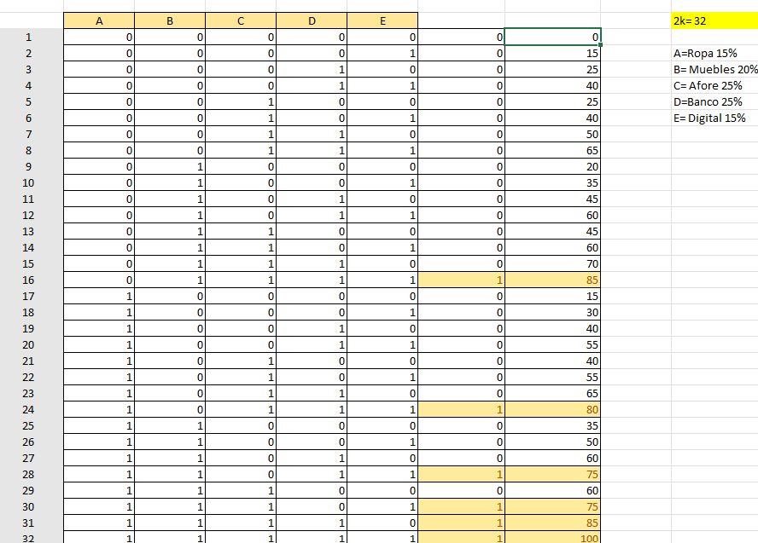



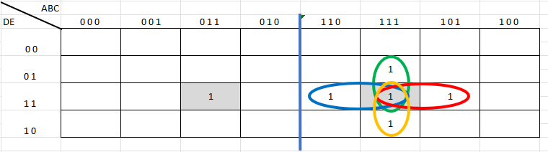

* Análisis de Funciones

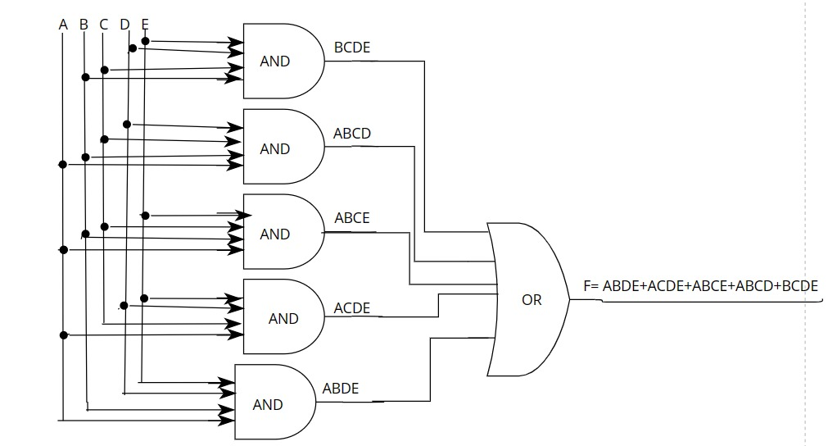

* Interpretación de resultados

Dentro de nuestro análisis de resultados encontramos que después de tener seis entradas en nuestra función booleana se pudo reducir a 5 con nuestro mapa y poder generar un circuito mas corto que en temas de dinero para una empresa significa bastante ya que se podría decir que disminuimos las piezas y el costo de producción de cualquier artículo.

Los programas que podemos utilizar para poder generar circuitos son:

* Visual Paradigm
* Logisim
* Viernes lógico
* Deeds
* Hades

Conclusión

Dentro de esta actividad podemos llegar a la conclusión y en general de todas las actividades realizadas en esta materia que las tablas de la verdad son muy importantes para la toma de decisiones y no solo de una empresa si no también para uno mismo dentro de la vida, aunado a ello también nos lleva a poder realizar una función booleana que nos permite agrupar los datos que cumplen con las condicionantes de nuestra tabla de la verdad para poder así realizar nuestro mapa de Karnaugh que simplemente nos ayuda a simplificar mas aun nuestra formula y diseñar nuestro circuito, esto dentro de una empresa es de bastante ayuda ya que si se encuentran en producción y crean esta tabla y el mapa les ayudara a reducir el costo de producción de ciertas piezas que generen y obtener una mayor ganancia.

Referencias

(s.f.). Obtenido de <https://circuitoslogicosciberernvelmen.weebly.com/que-es-un-circuito-logico.html>

(2024). Obtenido de Tecnologia ilimitada.com: <https://tecnologiailimitada.com/los-10-mejores-programas-de-simulacion-de-puertas-logicas-gratuitas-para-windows/#:~:text=Los%2010%20mejores%20programas%20de%20simulaci%C3%B3n%20de%20puertas,...%208%20Simulador%20L%C3%B3gico%20CEDAR%20...%20M%C3%A1s%20ele>

*Ingenieria Mecafenix* . (2023). Obtenido de La enciclopedia de la ingenieria : <https://www.ingmecafenix.com/electronica/digital/mapa-de-karnaugh/>